Эльмурзаева М.Г., воспитатель
Конспект образовательной деятельности
по познавательному развитию детей 3-4 лет
Тема «Путешествие в мир животных».
Цель. Создание условий для естественного психологического и социально - коммуникативного развития детей, обогащение опыта самостоятельной деятельности, решение доступных познавательных задач посредством игровых приемов и элементов ТРИЗ.
Задачи. Учить детей узнавать знакомые объекты.
Формировать коммуникативные навыки (диалогическую речь через совместное обсуждение),
правильное слово произношения, ситуативно - деловое общение в работе над связной речью.
Продолжать развивать способность детей к эмпатии; умение мыслить с помощью приемов анализа, синтеза, сравнение.
Развивать познавательную активность, внимание, память, креативное мышление, творческие возможности с помощью элементов методики ТРИЗ.
Воспитывать любознательность, дружелюбие, желание прийти на помощь, вызвать у детей позитивные эмоции.
Словарная работа: активизировать в речи детей слова - признаки предметов, свойства предметов.
Материал и оборудование. Картинки животных и их место обитания – курица и курятник, пингвин и побережье, черепаха и пустыня, крокодил и озеро, страус и страусиной ферме; муляж гнезда с яйцами, воздушные шары, резиновые игрушки (лягушка, ананас, ящерица, динозавр), картонный кленовый листочек зеленого цвета, втулки с частями цыплят, муляж курицы. Деревянный Теремок. Морфологическая таблица,

Ход занятия
Дети заходят в группу, в центре стоит на пеньке сундучок.
Воспитатель. Ребята, какой сундучок красивый! Давайте посмотрим, что же там внутри? (Открывают сундучок, а там лежат объекты, каждый ребенок берет по объекту) Поиграем в игру «Теремок». Правила игры вы знаете. Берем на себя роль объекта, который вы взяли из сундучка. Воспитатель одевает маску крокодила и садится рядом с домиком.
Воспитатель. Я крокодил и живу в теремке пущу к себе, только если вы скажите, чем мы похожи.
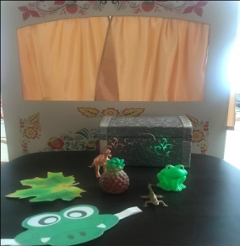
Дети. Я ананас пусти меня жить. Я такой же пупырчатый, как и ты.
Дети. Я лягушка и живу в воде, так же как и ты.
Дети. Я ящерица такой же формы, как и ты.
Дети. Я листочек такого же цвета, как и ты.
Дети. Я динозавр у меня такие же лапы как у тебя.
Зашли все дети в теремок, а в нем воздушные шары.
Воспитатель. Ребята давайте отправимся путешествие на воздушном шаре.
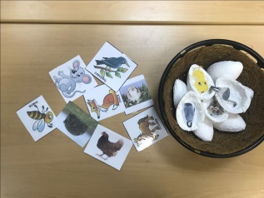
(Дети встают в круг и произносят слова). Крепко за руки мы взялись, в небо мы поднялись. Раз, два, три воздушный шар скорей лети. (Воспитатель совместно с детьми берут воздушные шарики и имитируют полет).
Воспитатель. Посмотрите все в подзорную трубу, что мы видим.
Дети. Гнездо.
Воспитатель. Давайте спустимся, посмотрим, что там есть? На столе стоит гнездо с муляжами яиц. Кто же может вылупиться из яйца? На столе лежат картинки животных - курица, пингвин, черепаха, крокодил, страус и др. Дети выбирают и называют животных, которые появляются из яиц. И выставляют их по вертикали в морфологическую таблицу. На которой по горизонтали выстелены изображения мест обитания животных.
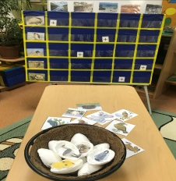
Воспитатель. Мы назвали всех животных. Давайте найдем место, где живет каждое животное. Поставим знак плюс.
Дети. Курица живет в курятнике. Пингвин живет на побережье. Крокодил живет в озере.
Черепаха живет в пустыне. Страус живет на страусиной ферме.
Воспитатель. Мы справились с этим заданием. Ребята посмотрите, у нас яйца начали трескаться. Кто же из детенышей вылупится?
Дети называют детенышей животных. У черепахи детеныш черепашенок. У страуса страусенок. У курицы цыпленок. У пингвина детеныш пингвиненок. У крокодила детеныш крокодила.
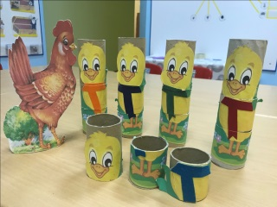
Воспитатель. Ребята нам пора отправляться в дорогу. Встаем в круг. Крепко за руки мы взялись, в небо мы поднялись. Раз, два, три воздушный шар скорей лети. Посмотрим все в подзорную трубу. Мы видим птичий двор. Давайте спустимся и посмотрим, что там происходит.
Курочка грустная. Дети подходят вместе с воспитателем.
Воспитатель. Что случилось? У курочки перепутались цыплята, давайте поможем ей. Игра «Собери части». Дети собирают цыплят из цилиндров.
Воспитатель. Вот и нашли всех цыплят. Посмотрите и скажите, какого цвета шарфик у цыпленка. Ответы детей.
Воспитатель. Ребята мы справились, помогли курочке. Курочка и цыплята проголодались, давайте покормим их. А чем они питаются?
Дети. Зерном, червячками, насекомыми.
Воспитатель. Давайте накормим курочку и цыплят зернышками (показывает зернышки – маленькие кусочки пластилина). На столе, в тарелочках, возле каждого ребенка лежит кусочек пластилина желтого цвета. Объясняет и показывает. Отщипываем от пластилина маленькие кусочки и скатываем в шарик. Лепим на дощечки.
Дети повторяют действия за воспитателем и кладут «зернышки» в тарелочку.
Воспитатель. Обращает внимание детей на то, как много зернышек в тарелочках. Накормили курочку и цыплят, теперь они будут сытые и веселые. Нам пора возвращаться в детский сад. Возьмем воздушный шар и полетим. Крепко за руки мы взялись. В небо мы поднялись. Раз, два, три воздушный шар скорей летим.
Рефлексия. Дети собираются вокруг воспитателя.
- Кому мы сегодня помогали?
- Что вам особенно понравилось, запомнилось?
- Как вы считаете, кто лучше всех занимался?
- Какое самое сложное было задание?
- Вот и закончилось наше путешествие. Всем спасибо.

